
МИНИСТЕРСТВО НАУКИ И ВЫСШЕГО ОБРАЗОВАНИЯ РОССИЙСКОЙ ФЕДЕРАЦИИ

ФЕДЕРАЛЬНОЕ ГОСУДАРСТВЕННОЕ АВТОНОМНОЕ ОБРАЗОВАТЕЛЬНОЕ УЧРЕЖДЕНИЕ ВЫСШЕГО ОБРАЗОВАНИЯ «САМАРСКИЙ НАЦИОНАЛЬНЫЙ ИССЛЕДОВАТЕЛЬСКИЙ УНИВЕРСИТЕТ
ИМЕНИ АКАДЕМИКА С.П. КОРОЛЁВА» (САМАРСКИЙ УНИВЕРСИТЕТ)

Институт двигателей и энергетических установок

Кафедра конструкции и проектирования
двигателей летательных аппаратов

Пояснительная записка к индивидуальному проектному заданию по дисциплине «Моделирование конструкций с применением виртуальной реальности»

Выполнили:

Студенты  группы 2210 |  | (подпись. дата) | ФИО 1  ФИО 2
Проверил:
Доцент, к.т.н. | (подпись. дата) |  |  | Гвоздев А. С.

Самара 2025
ЗАДАНИЕ
В данной работе необходимо построить 3D модель лопатки рабочего колеса, 3D модель диска рабочего колеса и 3D модель статорной лопатки для 6 ступени компрессора ГТД, а также выполнить сборку 6 ступени компрессора.
Исходные данные для построения проставки:
n = 83 мм; m = 33 мм; s = 2,8 мм.

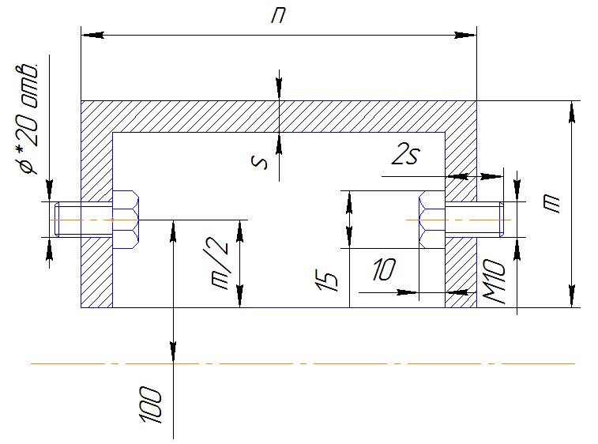
Рисунок 1 – Схема проставки

Роторная лопатка | Значения
τ | 11,3°
Е | 7 мм
U1 | 39 мм
U2 | 38 мм
L | 95 мм
А | 14 мм
В | 4,7 мм
l | 4,3 мм
γ | 0,39 мм
r | 1,44 мм
Δ | 0,13 мм
D | 7 мм
1 сечение
α | 25°
а | 15 мм
b | 29 мм
c | 6 мм
d | 3 мм
2 сечение
α | 36°
Масштаб | 0,85
3 сечение
α | 46°
Масштаб | 0,75
Таблица 1 – Исходные данные для построения роторной лопатки
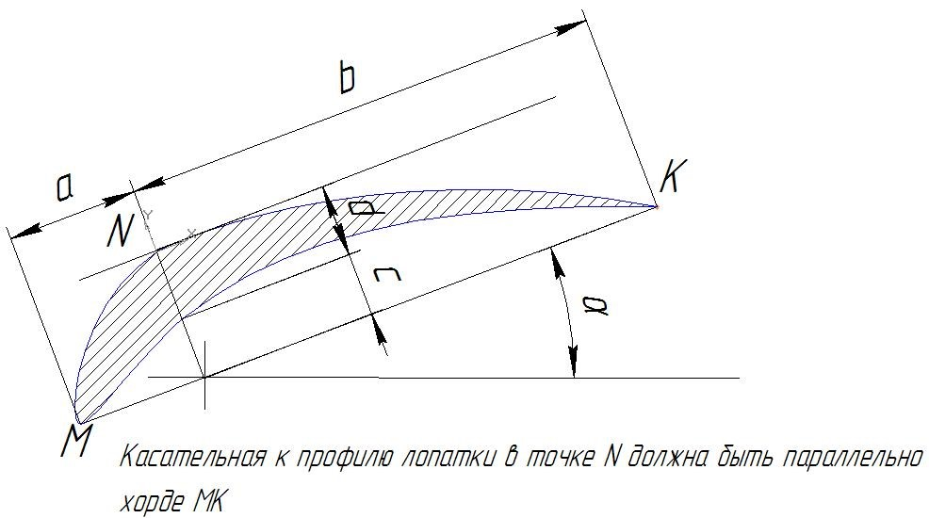
Рисунок 2 – Схема сечения роторной лопатки

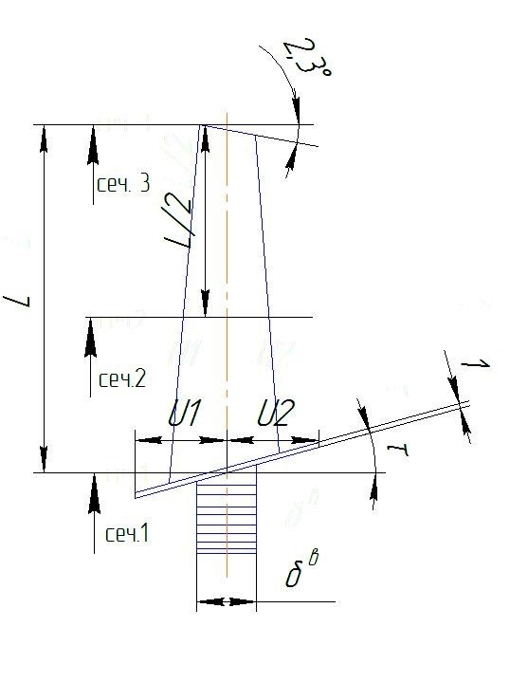
Рисунок 3 – Схема роторной лопатки
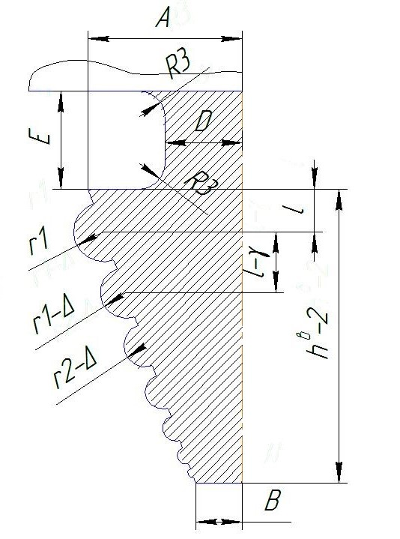
Рисунок 4 – Схема замка роторной лопатки

Таблица 2 – Исходные данные для построения диска рабочего колеса

Диск
δ | 7 мм
h^{H} | 23 мм
h^{В} | 26 мм
Х^{В} | 16 мм
X^{Н} | 10 мм
δ^{В} | 41 мм
Н | 132 мм

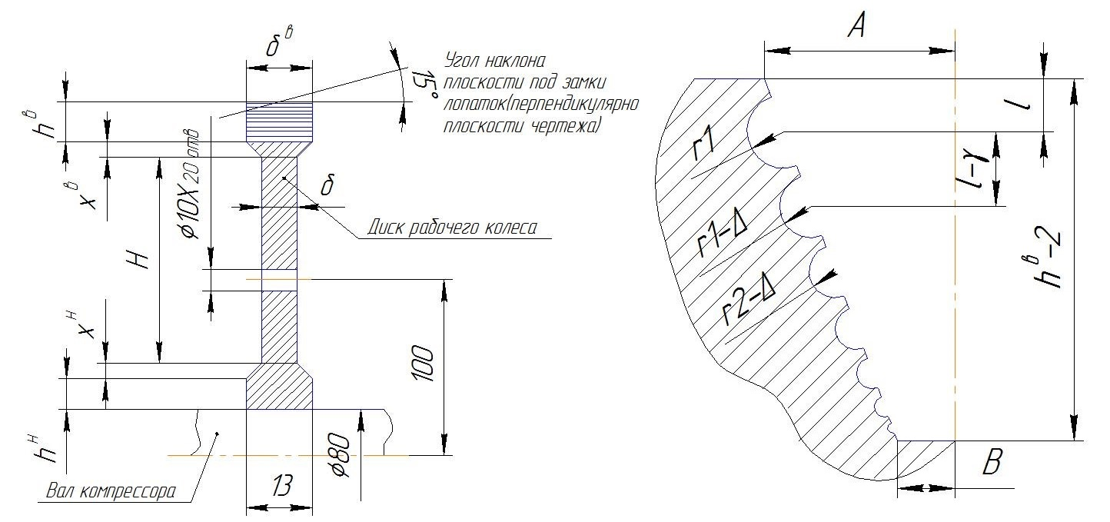
Рисунок 5 – Схема диска рабочего колеса

Таблица 3 – Исходные данные для построения статорной лопатки
Статорная лопатка
R | 352,87 мм
a | 32 мм
τ | 11,3°
1 сечение
α | 23°
а | 11,5 мм
b | 22 мм
c | 5 мм
d | 3 мм
2 сечение
α | 33°
Масштаб | 0,85
3 сечение
α | 43°
Масштаб | 0,75

Рисунок 6 – Схема сечения статорной лопатки

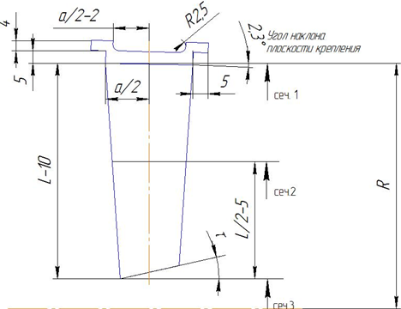
Рисунок 7 – Схема статорной лопатки

РЕФЕРАТ
Пояснительная записка к индивидуальному проектному заданию: 31 с, 33 рисунка, 3 таблицы, 3 источника.
ПРОСТАВКА, РАБОЧЕЕ КОЛЕСО, РОТОРНАЯ ЛОПАТКА, СТАТОРНАЯ ЛОПАТКА, КОПРЕССОР.
Цель работы: построить 3D-модель 6 ступени компрессора
Для построения 3D-моделей была использована T-Flex CAD.
В процессе работы использованы навыки и знания, полученные по дисциплине «Моделирование конструкций с применением виртуальной реальности»
В результате были построены отдельные элементы компрессора ГТД, получены алгоритмы их моделирования, а также была осуществлена сборка 6 ступени компрессора.

СОДЕРЖАНИЕ

ВВЕДЕНИЕ 11
1 Создание 3D-модели проставки 13
2 Создание 3D-модели роторной лопатки рабочего колеса 15
2.1 Создание замка роторной лопатки 15
2.2 Создание основной части роторной лопатки 16
2.3 Объединение частей роторной лопатки 18
3 Создание 3D-модели диска рабочего колеса 19
3.1 Создание диска рабочего колеса 19
3.2 Создание пазов для установки роторной лопатки 20
4 Создание 3D-модели статорной лопатки 22
4.1 Создание основной части статорной лопатки 22
4.2 Создание замка статорной лопатки 24
4.3 Объединение частей статорной лопатки 24
5 Сборка рабочего колеса 25
5.1 Сборка диска рабочего колеса с роторными лопатками 25
5.2 Сопряжение барабанной проставки к диску рабочего колеса 25
6 Сборка статорных лопаток 27
7 Сборка ступени компрессора 28
7.1 Установка статорной части в оболочку компрессора 28
7.2 Установка диска рабочего колеса с барабанной проставкой 28
ЗАКЛЮЧЕНИЕ 30
СПИСОК ИСПОЛЬЗОВАННЫХ ИСТОЧНИКОВ 31

ВВЕДЕНИЕ
Компрессор газотурбинного двигателя предназначен для повышения давления воздуха перед его подачей в камеру сгорания. Применение компрессора в газотурбинном двигателе (ГТД) позволяет достичь необходимого расхода воздуха, обеспечить требуемое значение коэффициента полезного действия (КПД), а также обеспечить высокую тягу при компактных размерах и массе двигателя.
К компрессору ГТД предъявляются следующие требования:
1. Сжатие воздуха должно происходить с максимально возможным КПД.
2. Двигатель должен обеспечивать устойчивую работу во всем диапазоне эксплуатационных режимов.
3. Подвод воздуха в камеру сгорания должен осуществляться без пульсаций давления, расхода и скорости потока.
4. Компрессор должен иметь минимальный вес и габариты.
5. Двигатель должен обладать высокой надежностью.
Процесс сжатия воздуха в многоступенчатом компрессоре ГТД представляет собой последовательность процессов сжатия воздуха в отдельных ступенях.
Осевой компрессор ГТД состоит из нескольких рядов лопаток, установленных на один общий вращающийся барабан или несколько соединенных между собой дисков, образующих ротор компрессора. Один ряд лопаток ротора называется рабочим колесом. Статор компрессора состоит из нескольких рядов лопаток (направляющих аппаратов), закрепленных в корпусе. Сочетание одного рабочего колеса и одного расположенного за ним направляющего аппарата образует ступень компрессора.
Программа T-Flex CAD является эффективным инструментом для проектирования шестой ступени компрессора. Она позволяет создавать трехмерные модели деталей и выполнять их сопряжение в единую конструкцию.

1 Создание 3D-модели проставки
Создание 3D-модели проставки. Для построения модели проставки необходимо сначала построить эскиз тела вращения по заданным размерам. Эскиз представлен на рисунке 8. После чего при помощи операции «Вращение» создаём твердотельный элемент.
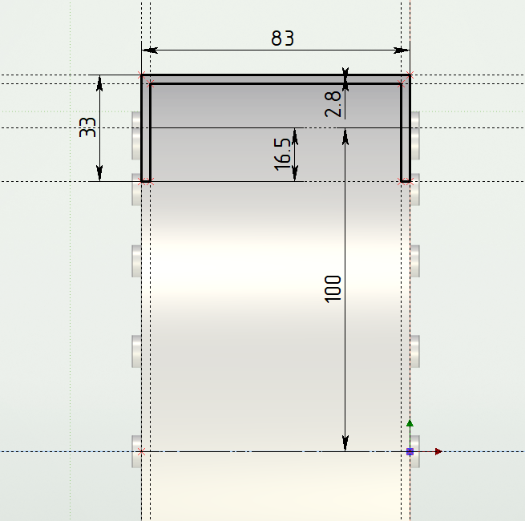
Рисунок 8 - Эскиз проставки
Далее при помощи булевой операции «вычитание» создаём сквозное отверстие под болт М10, затем при помощи кругового массива создаём 20 отверстий в проставке, результат данных операций приведён на рисунке 9.
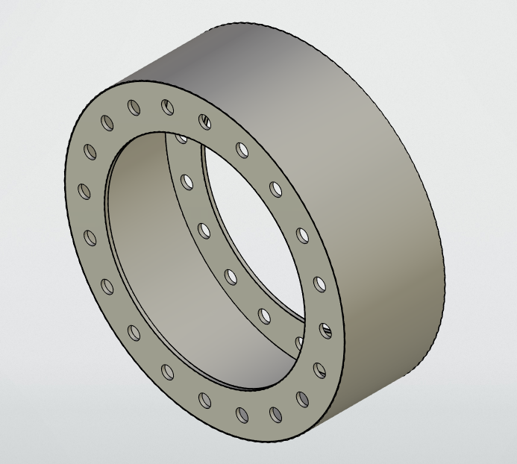
Рисунок 9 – 3D модель проставки
Добавляем крепежный элемент (болт), созданный самостоятельно по заданным размерам, результат представлен на рисунке 10.
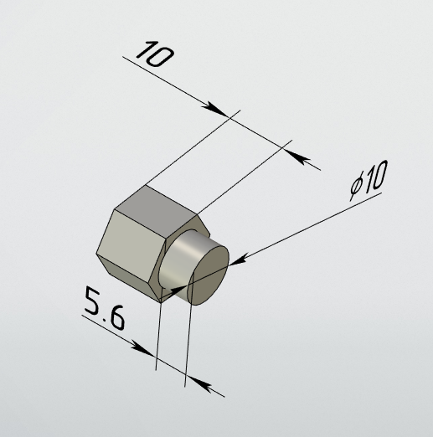
Рисунок 10 – 3D модель крепежного элемента
С помощью функции «Круговой массив» размножаем его в количестве 20 штук, после зеркально отражаем. Полученный результат изображён на рисунке 11. На этом моделирование проставки закончено.
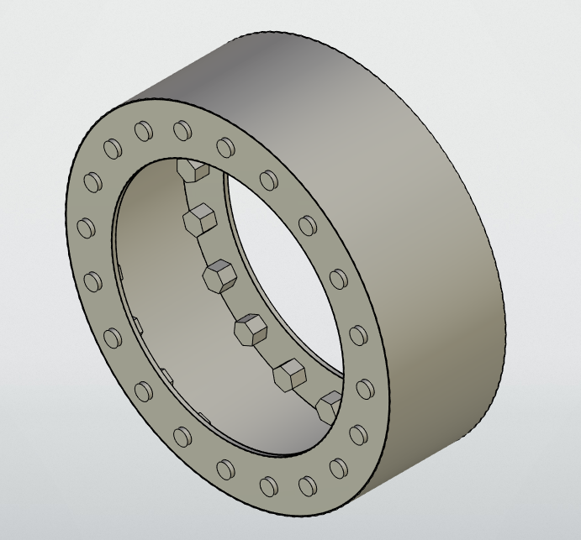
Рисунок 11 – Законченная 3D модель проставки

2 Создание 3D-модели роторной лопатки рабочего колеса

2.1 Создание замка роторной лопатки
По заданному чертежу создаем профиль замка. Эскиз замка представлен на рисунке 12.
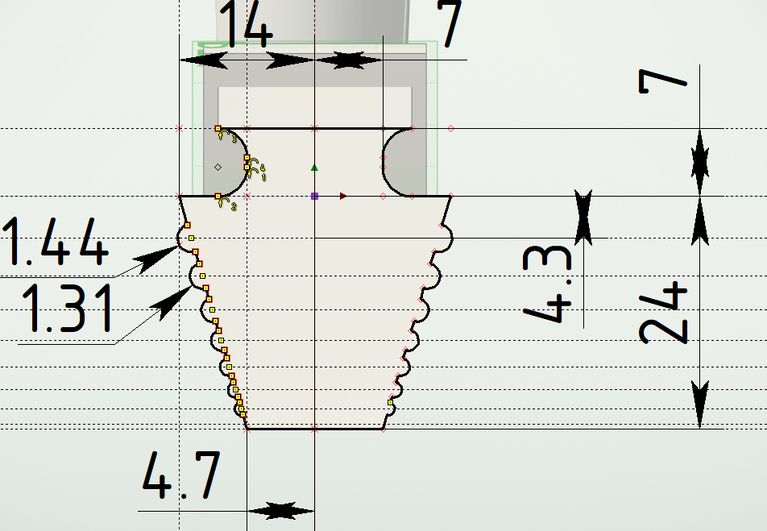
Рисунок 12 – Эскиз замка роторной лопатки
Затем при помощи функции «Вытягивание» создаём твёрдое тело. После этого отсекаем верхнюю часть замка под углом $τ$ = 11,3°. 3D-модель замка показана на рисунке 13.
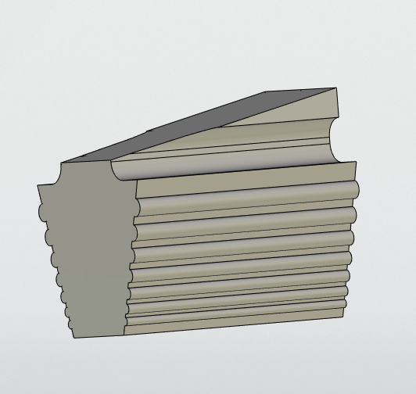
Рисунок 13 – 3D-модель замка роторной лопатки

2.2 Создание основной части роторной лопатки
Для построения лопатки необходимо создать по заданным размерам эскизы сечений с помощью функции «Закрытый сплайн». Создаём две дополнительные плоскости на заданных расстояниях от исходной плоскости. В новые плоскости делаем копии созданного ранее эскиза, масштабируем размеры и меняем угол поворота $α$ относительно фиксированной точки. Получаем три ключевых сечения, представленных на рисунках 14, 15, 16.
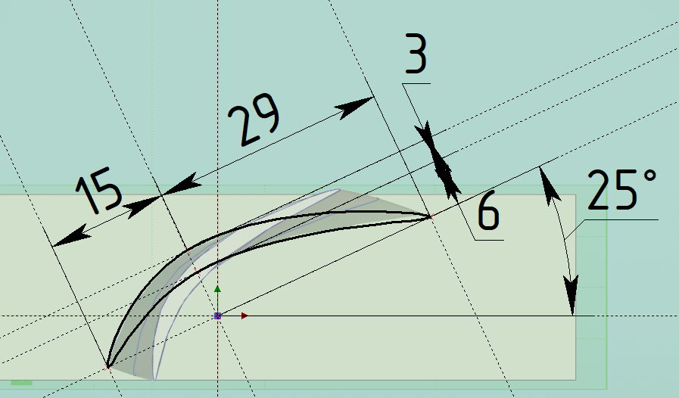
Рисунок 14 – Первое сечение роторной лопатки
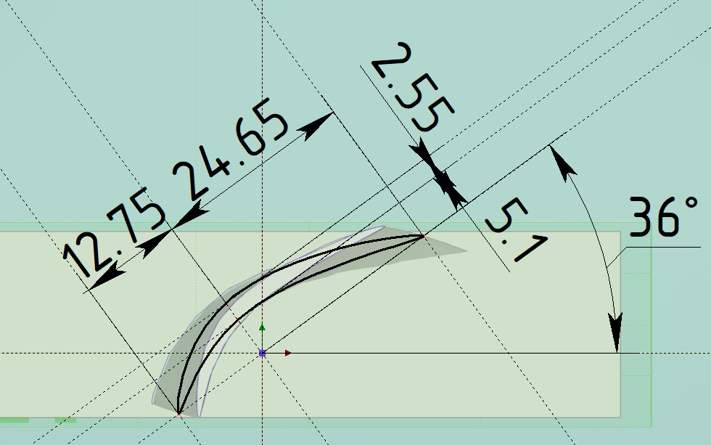
Рисунок 15 – Второе сечение роторной лопатки
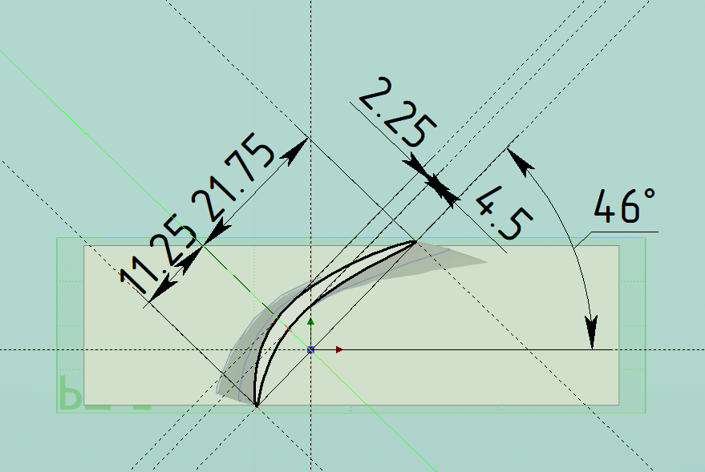
Рисунок 16 – Третье сечение роторной лопатки
Из полученных трех сечений при помощи функции «Тело по сечениям» создаём профиль лопатки высотой 95 мм и при помощи функции булевой операции «Вычитание» задаём необходимые углы наклона лопатки в верхней её части и у основания, удаляя лишний материал, результат применения показан на рисунке 17.
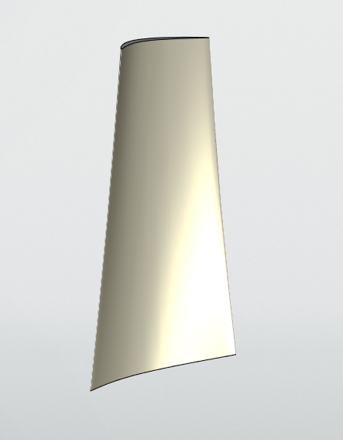
Рисунок 17 – Основная часть роторной лопатки

2.3 Объединение частей роторной лопатки
Объединяем замок и основную часть роторной лопатки с помощью булевой операции «Сложение». Результат представлен на рисунке 18.
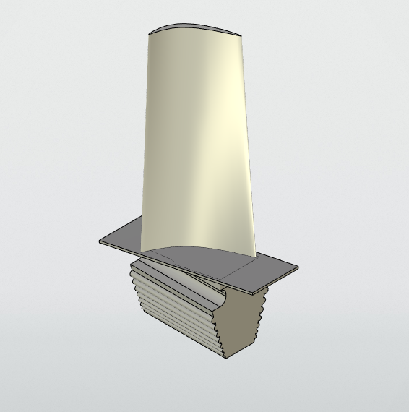
Рисунок 18 – 3D-модель роторной лопатки

3 Создание 3D-модели диска рабочего колеса

3.1 Создание диска рабочего колеса
Для построения 3D-модели рабочего колеса, необходимо построить эскиз тела вращения рабочего колеса по заданным размерам. Данный эскиз представлен на рисунке 19.
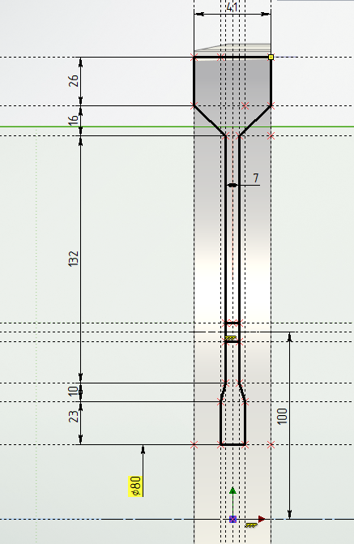
Рисунок 19 – Эскиз рабочего колеса
Для построения твердотельной модели используем операцию «Вращение». Далее при помощи операции «Отверстие» создаём отверстие диаметром 10 мм, центр которого находится на расстоянии 100 мм от оси. Создав отверстие, применяем для него функцию «Круговой массив», чтобы создать 20 отверстий по окружности. Полученный результат представлен на рисунке 20.
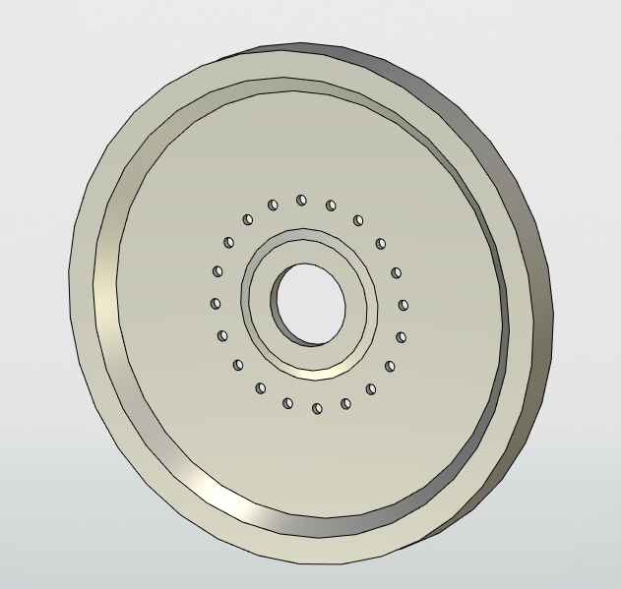
Рисунок 20 – 3D-модель рабочего колеса (без пазов)

3.2 Создание пазов для установки роторной лопатки
Чтобы получить пазы для установки замка роторной лопатки, сначала создадим профиль замка, представленный на рисунке 21.
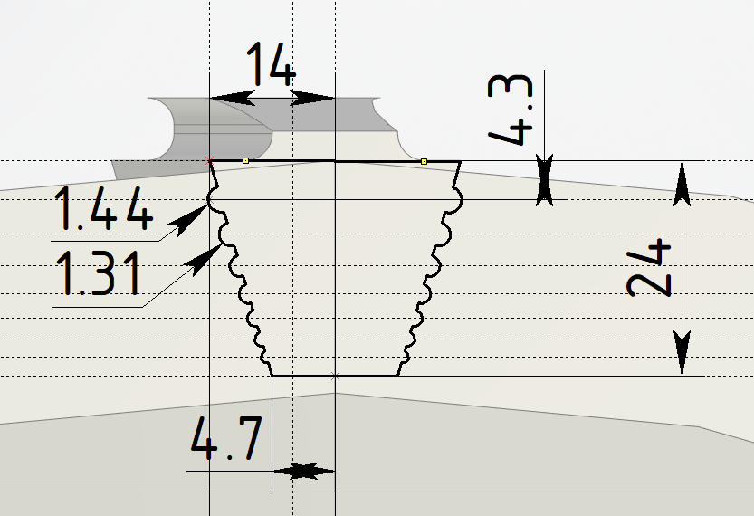
Рисунок 21 – эскиз паза под замок
Далее с помощью инструмента «Вытягивание по прямой» получаем модель замка, отклоненную на угол 15 градусов. Применим функцию «Булевая операция» вычитая из 3D-модели рабочего колеса «Круговой массив», состоящий из 27 3D-моделей замка роторной лопатки. Результат представлен на рисунке 22.
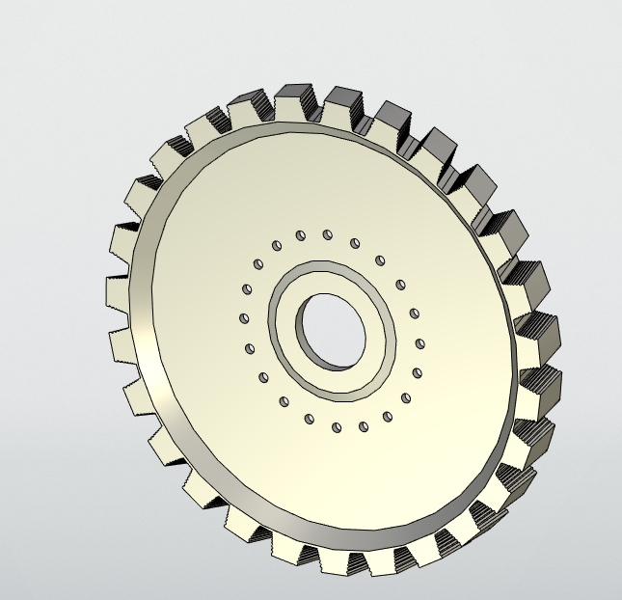
Рисунок 22 – 3D-модель рабочего колеса

4 Создание 3D-модели статорной лопатки

4.1 Создание основной части статорной лопатки
Для построения статорной лопатки необходимо создать эскиз сечения лопатки по заданным размерам, для создания самого контура сечения применим функцию «Закрытый сплайн». Эскиз первого сечения представлен на рисунке 23.
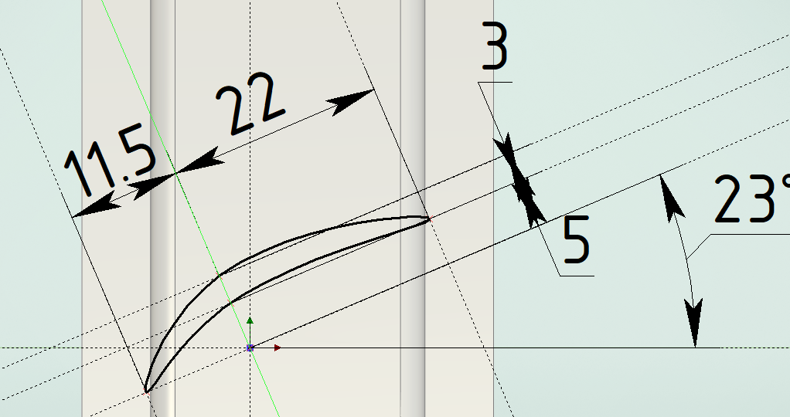
Рисунок 23 – Эскиз первого сечения статорной лопатки
Далее создадим 2 плоскости, параллельных начальной плоскости на заданных расстояниях, чтобы получить оставшиеся два сечения. Скопируем предыдущий эскиз, отмасштабируем размеры и изменим угол поворота эскиза относительно фиксированной точки, применив заданные значение угла $α$. Эскизы лопатки для второго и третьего сечений представлены на рисунках 24, 25.
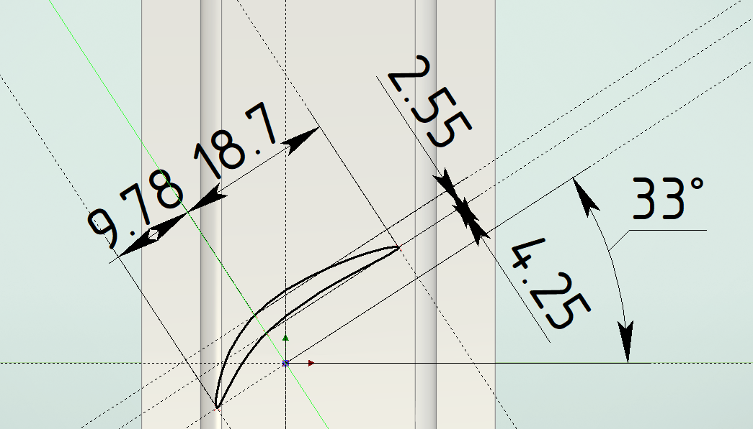
Рисунок 24 – Эскиз второго сечения статорной лопатки
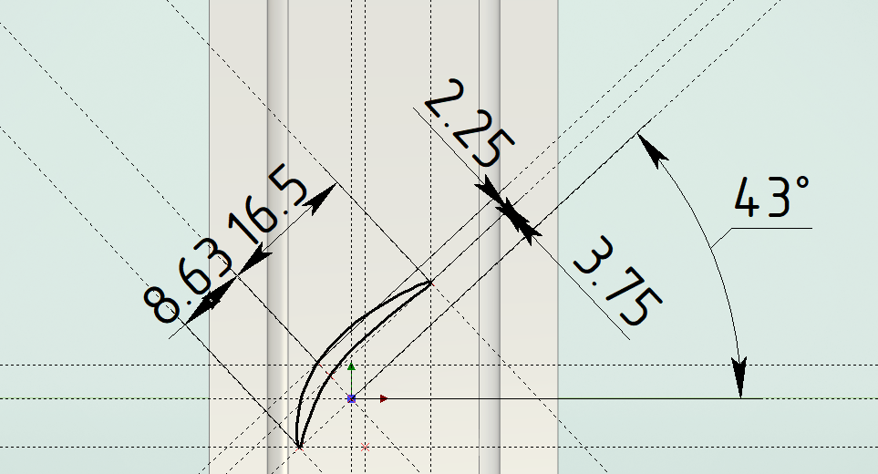
Рисунок 25 – Эскиз третьего сечения статорной лопатки
Получив 3 сечения, создадим твердотельную модель статорной лопатки, применив операцию «Тело по сечениям» получим перо лопатки высотой 85 мм. При помощи функции булевой операции «Вычитание» задаём необходимые углы наклона лопатки в верхней её части и у основания, удаляя лишний материал, результат применения показан на рисунке 26.
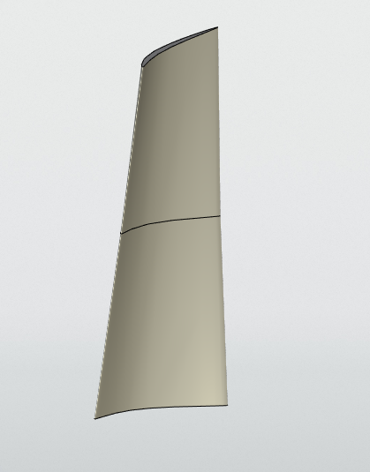
Рисунок 26 – Основная часть статорной лопатки

4.2 Создание замка статорной лопатки
Для создания замка статорной лопатки изначально был сделан эскиз, который представлен на рисунке 27.
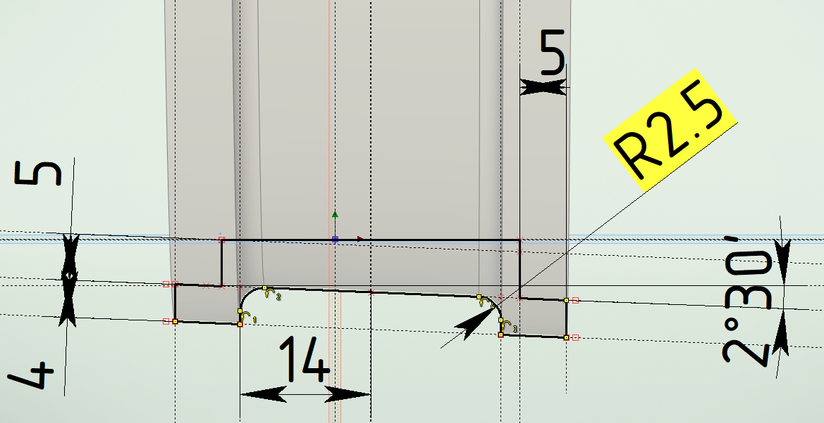
Рисунок 27 – Эскиз полки статорной лопатки

4.3 Объединение частей статорной лопатки
С помощью операции «Выталкивание» получаем модель замка. Булевой операцией «Сложение» объединяем части лопатки. Модель статорной лопатки представлен на рисунке 28.
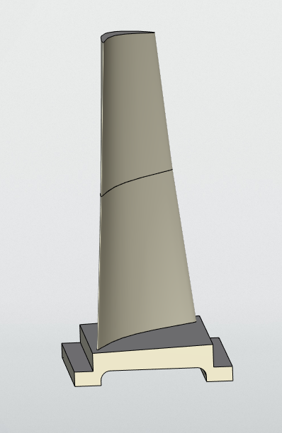
Рисунок 28 – 3D-модель статорной лопатки

5 Сборка рабочего колеса

5.1 Сборка диска рабочего колеса с роторными лопатками
Для установки роторных лопаток на диск рабочего колеса воспользуемся совпадением нижней грани замка роторной лопатки и нижней грани паза под замок и совпадением боковой грани замка с боковой гранью диска рабочего колеса. Результат представлен на рисунке 29.
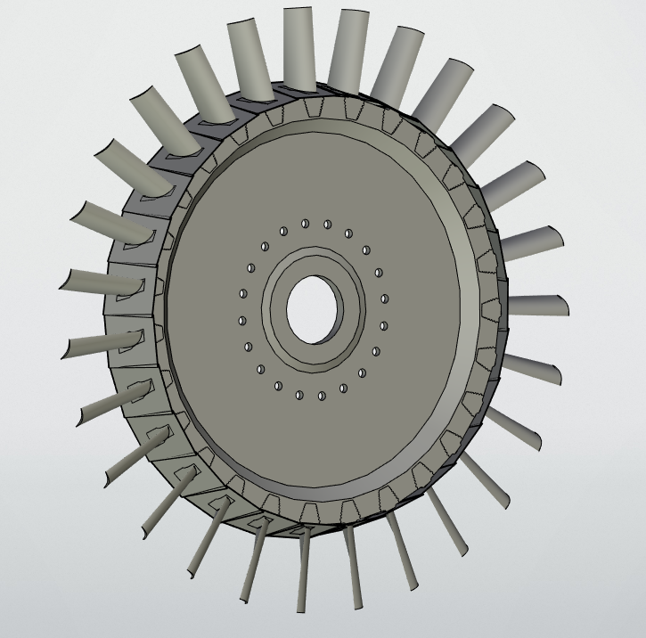
Рисунок 29 – Сборка рабочего колеса с роторными лопатками

5.2 Сопряжение барабанной проставки к диску рабочего колеса
Для установки барабанной проставки на диск рабочего колеса, необходимо применить 3 операции.
1. Применим «Соосность», выбрав боковую грань самого рабочего колеса и выбрав боковую грань на барабанной проставке.
2. Применим «Соосность», выбрав отверстия под крепление барабанной проставки к рабочему колесу и внутренние боковые грани.
3. Применим «Касание» для совпадения поверхности барабанной проставки с поверхностью рабочего колеса. Процесс установки и результат сборки представлены на рисунках 30.
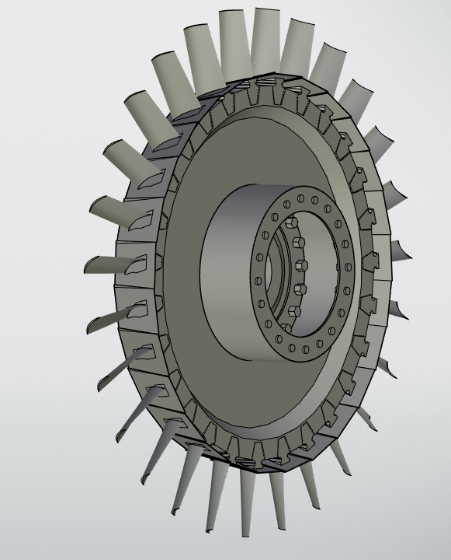
Рисунок 30 – Сборка рабочего колеса с роторными лопатками и барабанной проставкой

6 Сборка статорных лопаток
Для сборки статорных лопаток используем:
1. Функцию «Выталкивание по траектории», выбрав в качестве тела замок.
2. Операцию «Круговой массив», выбрав в качестве тела статорную лопатку, размножаем ее в количестве 27 штук.
Результат сборки представлен на рисунке 31.
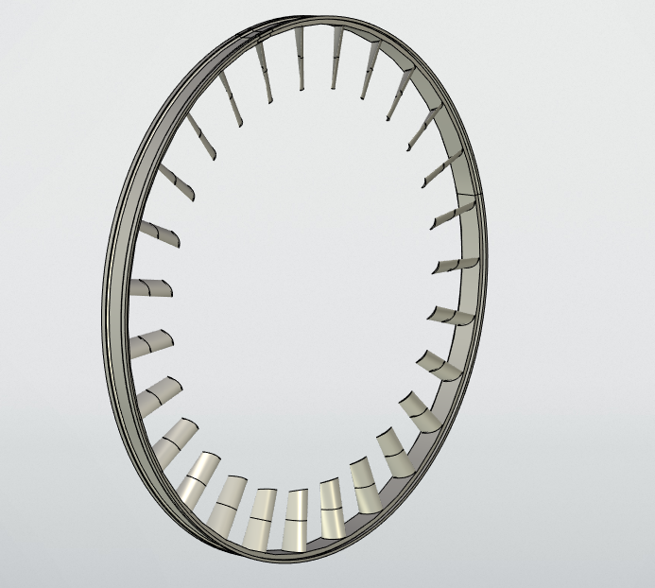
Рисунок 31 – Сборка статорных лопаток

7 Сборка ступени компрессора

7.1 Установка статорной части в оболочку компрессора
Для установки статорной части в оболочку компрессора применим следующие сопряжения:
1. «Соосность» - в качестве первого объекта указываем ось статорной части, в качестве второй- боковую грань ротора.
2. «Совпадение» - в качестве первого объекта указываем боковую грань полки любой статорной лопатки, в качестве второго- боковую грань под крепление статорной части в оболочке компрессора. Результат представлен на рисунке 32.
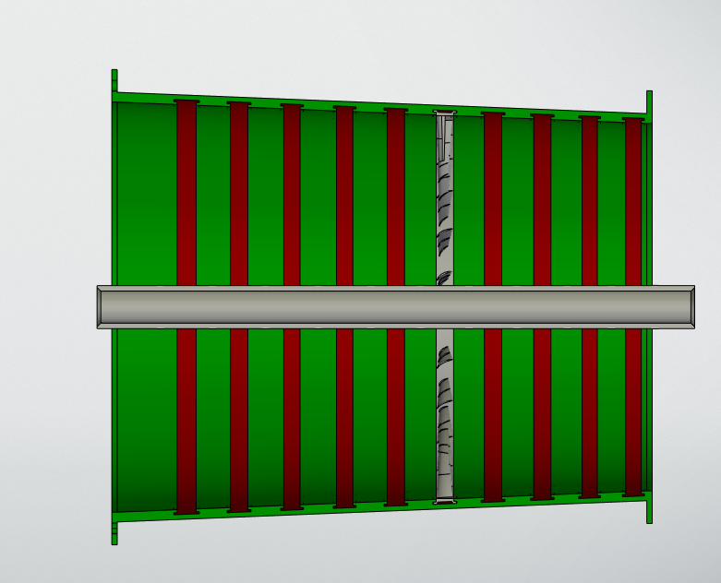
Рисунок 32 – Статорная часть в оболочке компрессора (Вид спереди вразрез)

7.2 Установка диска рабочего колеса с барабанной проставкой
Для установки диска рабочего колеса с барабанной проставкой в оболочку компрессора, воспользуемся следующими сопряжениями:
1. «Соосность» в качестве 1-го объекта указываем любую круглую кромку на диске рабочего колеса, в качестве 2-го объекта указываем вал ротора.
2. «Расстояние» в качестве 1-го объекта указываем кромку наименьшего диаметра на рабочем колесе, в качестве 2-го указываем кромку синей «области» на валу ротора. Результат установки представлен на рисунке 33.
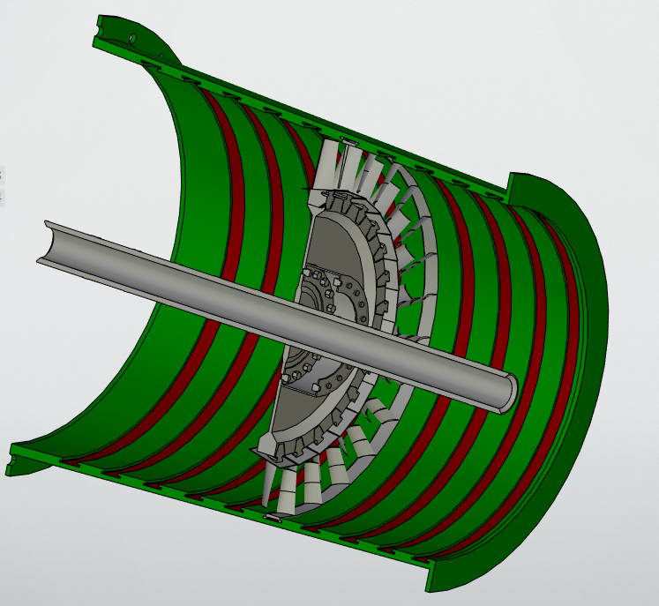
Рисунок 33 – Сборка ступени компрессора (Произвольный вид с разрезом)

ЗАКЛЮЧЕНИЕ
В данной работе мы смоделировали 6-ю ступень компрессора, применив ранее полученные навыки работы в T-Flex, а также навыки, полученные по дисциплине: «Моделирование конструкций с применением виртуальной реальности». Благодаря проделанной нами работе, мы получили основные алгоритмы и понятия моделировании деталей ступени компрессора в газотурбинных двигателях, обладающих сложной геометрией.

СПИСОК ИСПОЛЬЗОВАННЫХ ИСТОЧНИКОВ
1. СТО 02068410-004-2018 Общие требования к учебным текстовым документам – Самарский университет, 2018г -35с.
2. T-Flex CAD Учебное пособие - https://www.tflexcad.ru/help/tutorial/17/index.htm (Дата обращения: 18.04.2025)
3. T-Flex CAD 17 Руководство пользователя - https://www.tflex.ru/downloads/T-FLEX%20CAD%2017.%20Manual.zip (145,5Мб) (Дата обращения: 18.04.2025)

